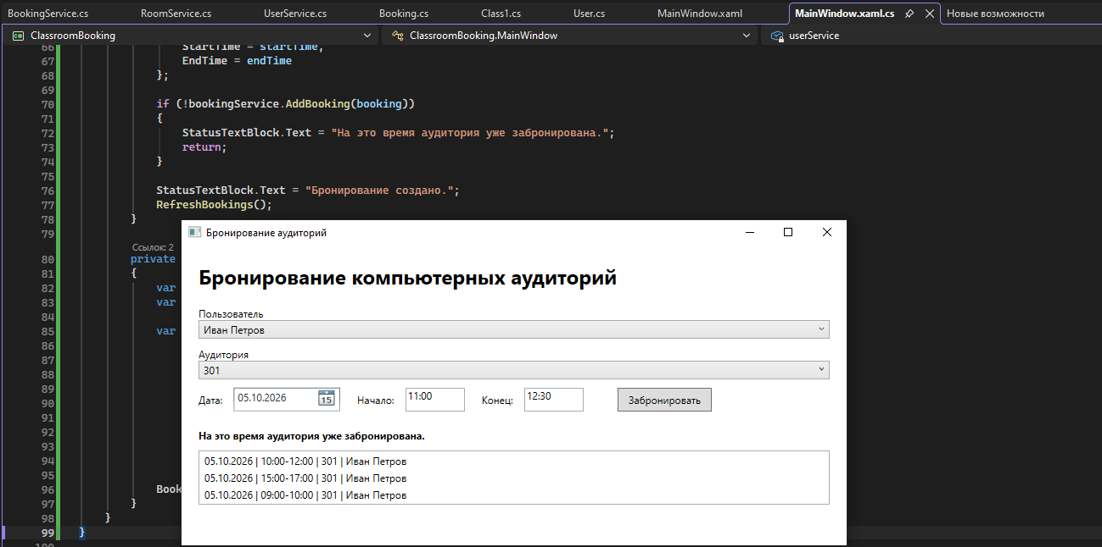
Модуль | Что делает? | С каким модулем взаимодействует?
UserService | Работает с пользователями и предоставляет данные о доступных пользователях. | MainWindow, User.
RoomService | Работает с аудиториями и предоставляет данные о доступных аудиториях | MainWindow, Room.
BookingService | Создает бронирование, связывает пользователя и аудиторию, хранит бронирования и проверяет конфликт времени | MainWindow,Booking,User,Room
MainWindow | Предоставляет интерфейс: позволяет выбрать пользователя и аудиторию, указать дату и время и запустить создание бронирования | UserService,RoomService,BookingService
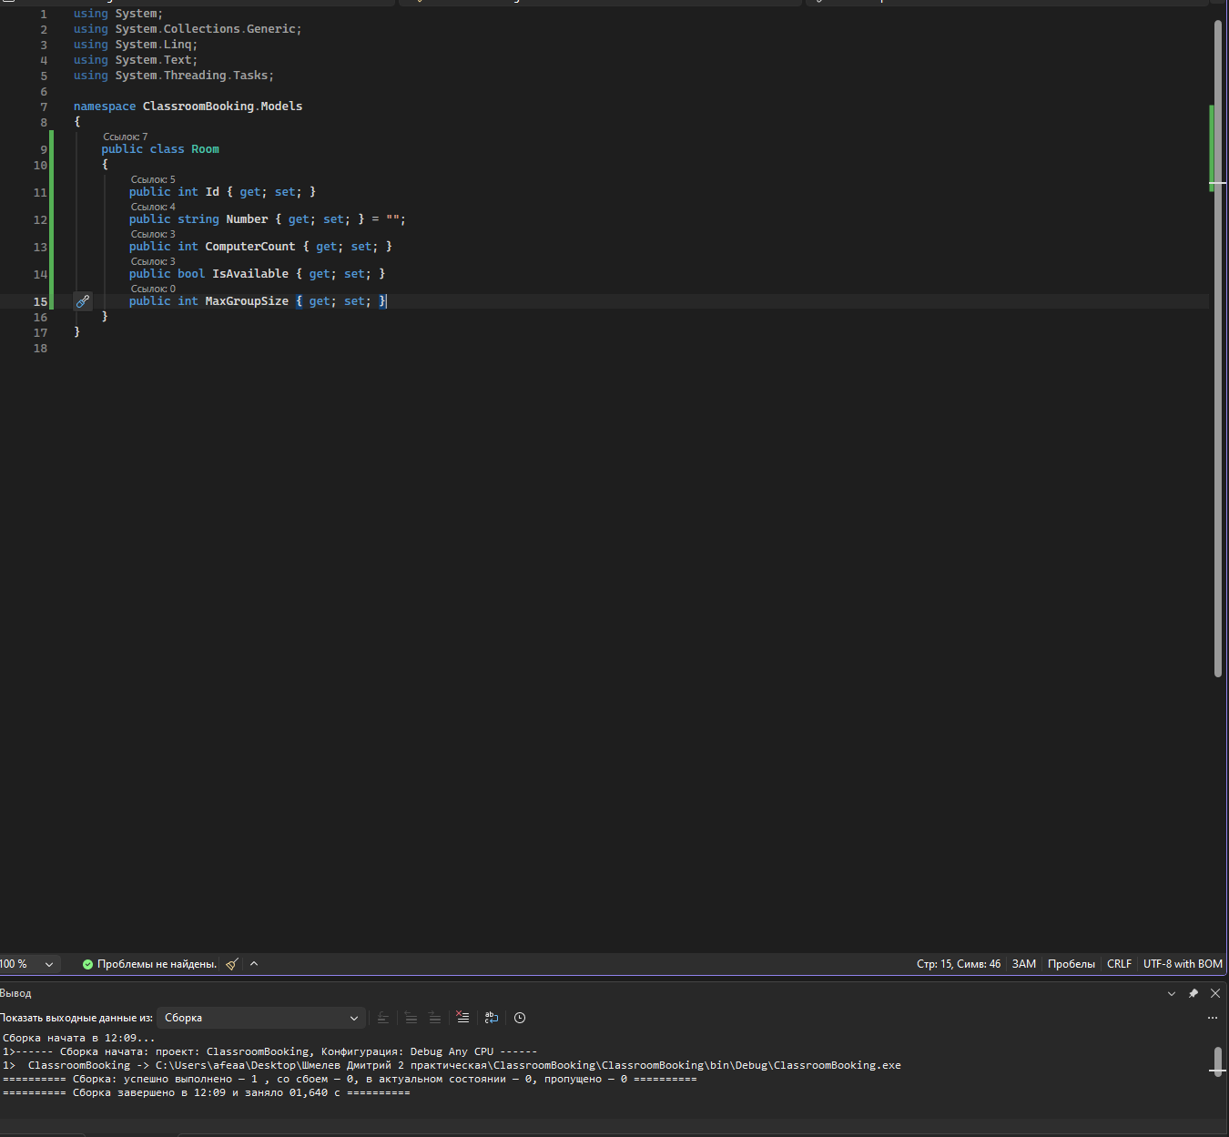
Были затронуты Room.cs, RoomService.cs, BookingService
Проект собирается без ошибок./ДА
Приложение запускается./ДА
Созданы модели User, Room и Booking./Да
Созданы UserService, RoomService и BookingService./Да
Главное окно использует созданные сервисы./Да
Пользователь может выбрать пользователя и аудиторию./Да
Создаётся бронирование./Да
Созданное бронирование отображается./Да
Конфликт времени обнаруживается./Да
Некорректное время отклоняется./Да
Изменение модели не приводит к необъяснимым ошибкам./Да
Студент может объяснить назначение каждого модуля./Да
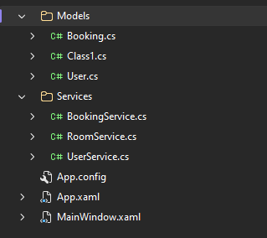
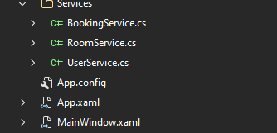
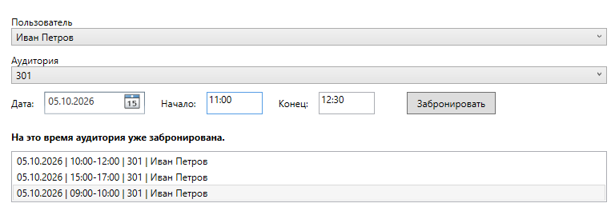
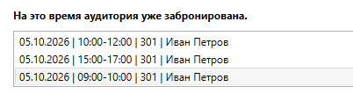
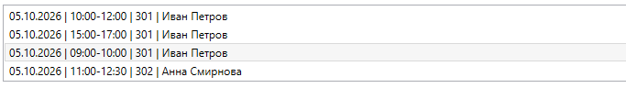
1. Модуль программного обеспечения — отдельная часть программы, выполняющая определённую функцию.
2. Разделять приложение на компоненты — чтобы код было проще понимать, изменять и исправлять.
3. User — хранит информацию о пользователе системы.
4. BookingService — создаёт бронирования и проверяет конфликты времени.
5. UserId и RoomId нужны, чтобы связать бронирование с конкретным пользователем и аудиторией.
6. Интеграция модулей — взаимодействие разных компонентов приложения между собой.
7. Проверка конфликтов до добавления нужна, чтобы не создать два бронирования на одно время.
8. Если удалить RoomService, приложение не сможет нормально получать данные об аудиториях.
9. При добавлении свойства Room могут потребовать изменения RoomService, MainWindow и BookingService.
10. Не стоит помещать всю логику в MainWindow.xaml.cs, потому что код станет большим, сложным и трудным для изменения.
Я работал в проекте, подготовленном после ПР №2.Да
Я понимаю назначение каждой созданной папки и каждого класса.Да
Модели User, Room и Booking созданы.
Сервисы созданы отдельно от интерфейса.Да
MainWindow использует сервисы, а не хранит всю бизнес-логику внутри обработчика./Да
Бронирование связывает пользователя и аудиторию./Да
Конфликт времени проверяется./Да
Основной сценарий работает от начала до конца.Да
Проект собирается и запускается.Да
Я могу объяснить преподавателю, как данные проходят между модулями.Да

